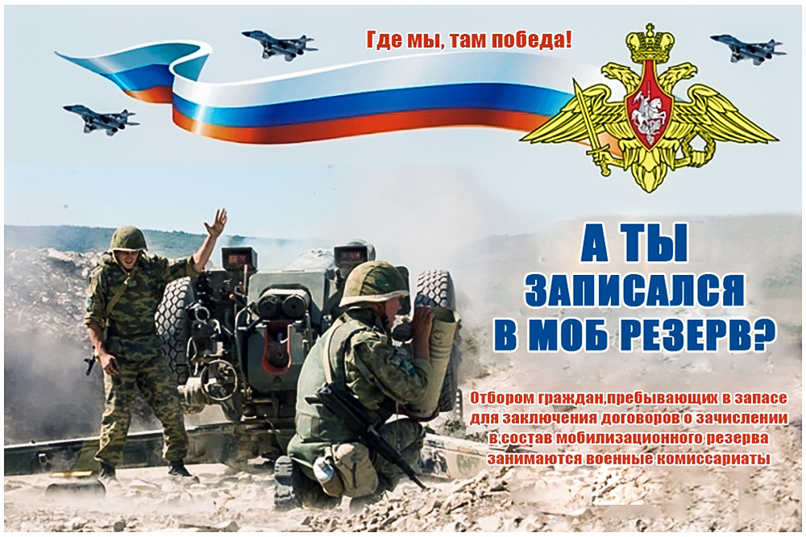

**СЛУЖБА В МОБИЛИЗАЦИОННОМ ЛЮДСКОМ РЕЗЕРВЕ**

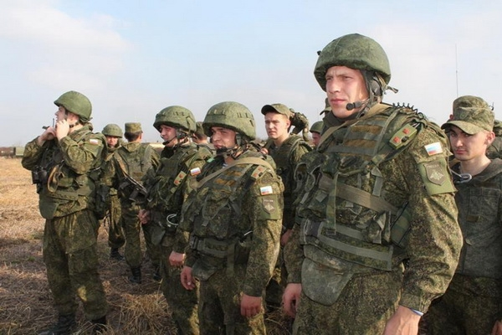**Гражданин, пребывающий в запасе Вооруженных Сил Российской Федерации, теперь вправе выбирать, где ему находиться:**

**- в мобилизационном людском резерве и ПОЛУЧАТЬ ДЕНЬГИ !**

**- или «бесплатно» пребывать в мобилизационном ресурсе.**

**КОНТРАКТ о пребывании в резерве** может быть заключен с гражданином Российской Федерации, ранее проходившим военную службу и имеющим воинское звание:

- солдата, матроса, сержанта, старшины, прапорщика и мичмана – **до 42 лет**;

- младшего лейтенанта, лейтенанта, старшего лейтенанта, капитана, капитан- лейтенанта - **до 47 лет**;

- майора, капитана 3 ранга, подполковника, капитана 2 ранга – **до 52 лет**;

- полковника, капитана 1 ранга – **до 57 лет**;

- имеющим **А, Б** категорию годности.

|  |  |  |
| --- | --- | --- |
| **Денежные выплаты за время прохождения военных сборов**  **(за 30 календарных дней)** | **Капитан (командир роты)** | **72600 рублей** |
| **Старший прапорщик (старшина)** | **58300 рублей** |
| **Рядовой (стрелок)** | **33000 рублей** |
| **Ежемесячная денежная выплата за пребывание в мобилизационном людском резерве** | **Капитан (командир роты)** | **8712 рублей** |
| **Старший прапорщик (старшина)** | **6996 рублей** |
| **Рядовой (стрелок)** | **3960 рублей** |
| **Денежная выплата за участие в учебных сборах, в форме тренировочных занятий, во время пребывания в мобилизационном людском резерве**  **(за 1 календарный день)** | **Капитан (командир роты)** | **2420 рублей** |
| **Старший прапорщик (старшина)** | **1944 рублей** |
| **Рядовой (стрелок)** | **1100 рублей** |

(статья 57.4, ФЗ РФ №53-ФЗ от 28 марта 1998 года «О воинской обязанности и военной службе»)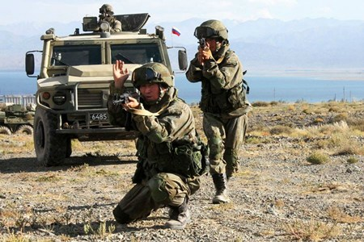

**И Н Ф О Р М А Ц И Я**

**О МОБИЛИЗАЦИОННОМ ЛЮДСКОМ РЕЗЕРВЕ**

Порядок пребывания граждан Российской Федерации в мобилизационном людском резерве определяется Постановлением Правительства РФ от 3 сентября 2015 г. N 933 "Об утверждении Положения о порядке пребывания граждан Российской Федерации в мобилизационном людском резерве".

Пребывание граждан в резерве предусматривает предназначение на воинскую должность, присвоение воинского звания, аттестацию и квалификационный экзамен, а также участие в мероприятиях оперативной, мобилизационной и боевой подготовки в ходе прохождения военных сборов. Резервисты привлекаются к мероприятиям по оперативной, мобилизационной и боевой подготовке в ходе военных сборов по планам подготовки соединений и воинских частей, в которые в соответствии с контрактом предназначаются.

При заключении контракта о пребывании в мобилизационном людском резерве и всем, кто находится в мобилизационном резерве, **регулярно и стабильно выплачивается денежное содержание** в соответствии с постановлением Правительства Российской Федерации от 15 августа 2015 года N 850.

**Базовая и минимальная**

оплата резервиста (рядового состава) в 2020 году

|  |  |  |  |  |  |  |  |  |  |  |  |  |  |
| --- | --- | --- | --- | --- | --- | --- | --- | --- | --- | --- | --- | --- | --- |
| **Денежное содержание\*** | Январь | Февраль | Март | Апрель | Май | Июнь | Июль | Август | Сентябрь | Октябрь | Ноябрь | Декабрь | **За**  **год** |
| *за учебные сборы* |  |  |  |  |  |  |  |  | 40500 | 13350 |  |  | **53850** |
| *за тренировочные занятия* |  |  |  |  |  |  |  | 6750 |  | 6750 | 6750 | 6750 | **27000** |
| *за пребывание в резерве* | 550 | 550 | 550 | 550 | 550 | 550 | 550 | 550 | 550 | 550 | 550 | 550 | **6600** |
| **ИТОГО:** | 550 | 550 | 550 | 550 | 550 | 550 | 550 | 7300 | 41050 | 20650 | 7300 | 7300 | **87450** |

*Денежное содержание «на руки» с учётом вычета 13%

Работодатели содействуют резервистам и предоставляют возможность участвовать во всех мероприятиях мобилизационного резерва. Министерство обороны РФ выплачивает компенсацию работодателю за время отсутствия работника - за время его участия в тренировочных занятиях и на учебных сборах.

***За сержантское звание и за должности не рядового состава выплачиваются денежные средства в большем объёме!***

**Быть в мобилизационном резерве – это значит:**

**–** заключить контракт с Министерством обороны Российской Федерации;

**–** принять активное участие в укреплении обороноспособности и **быть лично ответственным за оборону нашей страны**;

**–** поддерживать свой военно-профессиональный уровень;

**–** участвовать в военных сборах (учебных) резервистов согласно плану мероприятий Южного военного округа на год.

**ВСТУПАЙТЕ В РЯДЫ МОБИЛИЗАЦИОННОГО РЕЗЕРВА!**

В рамках реализации указа Президента Российской Федерации от 17 июля 2015г. № 370 «О создании мобилизационного людского резерва Вооруженных Сил Российской Федерации», постановления Правительства Российской Федерации от 3 сентября 2015 № 933 «Об утверждении Положения о порядке пребывания граждан Российской Федерации в мобилизационном людском резерве», указаний начальника Генерального штаба Вооруженных Сил Российской Федерации и указаний начальника штаба Южного военного округа военные комиссариаты Ростовской области принимают участие в подготовки и накопления мобилизационных людских ресурсов.

Граждане, пребывающие в запасе Вооруженных Сил Российской Федерации, запасе Службы внешней разведки Российской Федерации, запасе Федеральной службы безопасности Российской Федерации, могут поступить в мобилизационные людские резервы Вооруженных Сил Российской Федерации, других войск, воинских формирований и органов на добровольной основе путем заключения контракта о пребывании в резерве в соответствии с настоящим Федеральным законом.

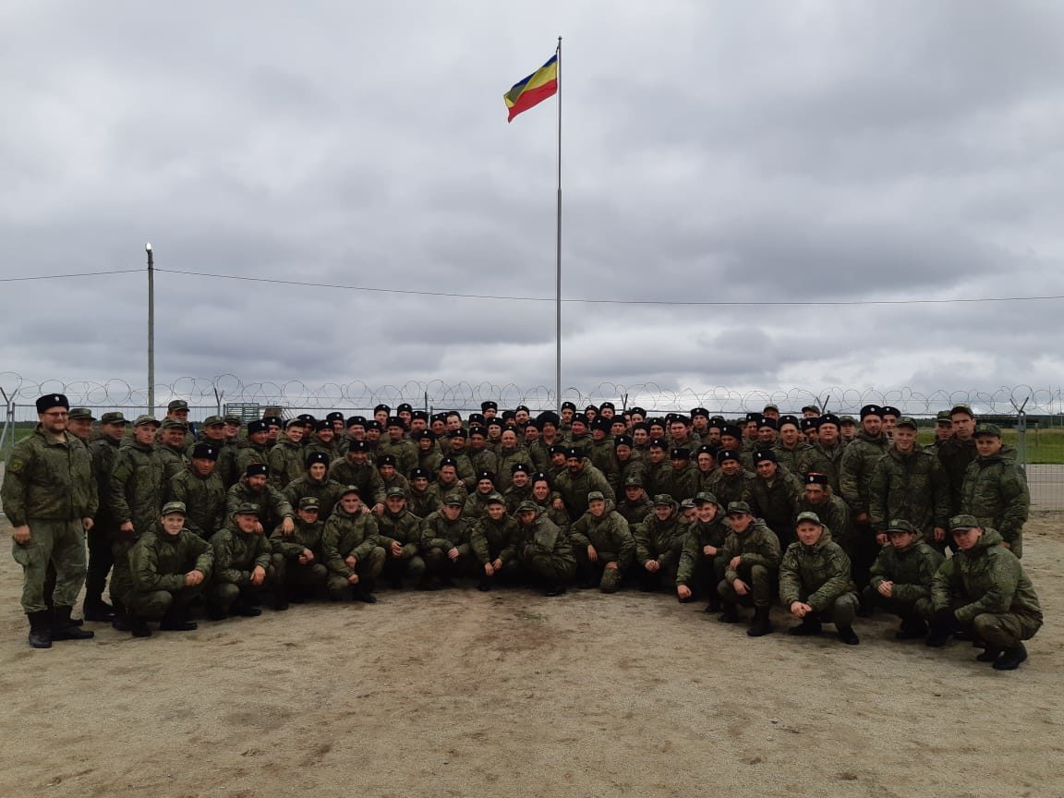

Порядок поступления в резерв, пребывания в резерве и исключения из резерва определяется Федеральным законом, другими федеральными законами, Положением о порядке пребывания граждан Российской Федерации в мобилизационном людском резерве и иными нормативными правовыми актами Российской Федерации.

Граждане, пребывающие в резерве, являются резервистами и имеют права и обязанности, устанавливаемые настоящим Федеральным законом, другими федеральными законами и иными нормативными правовыми актами Российской Федерации.

**КОНТРАКТ О ПРЕБЫВАНИИ В РЕЗЕРВЕ**

1. Контракт о пребывании в резерве заключается между гражданином и от имени Российской Федерации - Министерством обороны Российской Федерации или иным федеральным органом исполнительной власти, в котором настоящим Федеральным законом предусмотрена военная служба, в лице командира (начальника) воинской части письменно по типовой форме в порядке, определяемом Положением о порядке пребывания граждан Российской Федерации в мобилизационном людском резерве, и предусматривает подготовку гражданина к военной службе по мобилизации и исполнение им обязанностей военной службы в случаях, предусмотренных настоящим Федеральным законом.

2. В контракте о пребывании в резерве закрепляются добровольность поступления гражданина в резерв, срок, в течение которого гражданин обязуется пребывать в резерве, и условия контракта о пребывании в резерве.

3. Условия контракта о пребывании в резерве включают в себя обязанность гражданина пребывать в резерве в течение установленного контрактом о пребывании в резерве срока, добросовестно исполнять обязанности резервиста, установленные настоящим Федеральным законом, другими федеральными законами и иными нормативными правовыми актами Российской Федерации, а также право гражданина на соблюдение его прав и прав членов его семьи, включая получение социальных гарантий и компенсаций, установленных федеральными законами и иными нормативными правовыми актами Российской Федерации.

4. Контракт о пребывании в резерве вступает в силу со дня его подписания соответствующим должностным лицом в соответствии с Положением о порядке пребывания граждан Российской Федерации в мобилизационном людском резерве и прекращает свое действие в случаях и порядке, установленных статьей 57.8 настоящего Федерального закона.

5. Заключение контракта о пребывании в резерве, прекращение его действия, а также иные отношения, связанные с ним, регулируются настоящим Федеральным законом, другими федеральными законами, Положением о порядке пребывания граждан Российской Федерации в мобилизационном людском резерве и иными нормативными правовыми актами Российской Федерации.

6. В контракте о пребывании в резерве предусматривается условие о том, что средства федерального бюджета, затраченные на военную или специальную подготовку резервиста, подлежат возмещению в случае расторжения контракта о пребывании в резерве по основанию, предусмотренному подпунктом "г" или "д" пункта 1 либо подпунктом "б" или "в" пункта 2 статьи 57.8 настоящего Федерального закона, а также размер подлежащих возмещению средств.

**СРОК КОНТРАКТА О ПРЕБЫВАНИИ В РЕЗЕРВЕ**

1. Первый контракт о пребывании в резерве заключается на срок три года.

2. Новый контракт о пребывании в резерве может заключаться на срок три года, пять лет либо на меньший срок - до наступления предельного возраста пребывания в резерве.

3. Предельный возраст пребывания в резерве соответствует предельному возрасту пребывания в запасе, устанавливаемому для граждан из состава запаса второго разряда.

**ЗАКЛЮЧЕНИЕ КОНТРАКТА О ПРЕБЫВАНИИ В РЕЗЕРВЕ**

1. Первый контракт о пребывании в резерве может быть заключен с гражданином, не имеющим гражданства (подданства) иностранного государства:

а) пребывающим в запасе, ранее проходившим военную службу и имеющим воинское звание:

солдата, матроса, сержанта, старшины, прапорщика и мичмана, - в возрасте до 42 лет;

младшего лейтенанта, лейтенанта, старшего лейтенанта, капитана, капитан-лейтенанта, - в возрасте до 47 лет;

майора, капитана 3 ранга, подполковника, капитана 2 ранга, - в возрасте до 52 лет;

полковника, капитана 1 ранга, - в возрасте до 57 лет;

б) завершившим обучение по программе военной подготовки офицеров запаса на военной кафедре при федеральном государственном образовательном учреждении высшего профессионального образования в течение пятнадцати лет после зачисления в запас с присвоением воинского звания офицера.

2. Гражданин, поступающий в резерв, должен соответствовать требованиям, предъявляемым к гражданам, поступающим на военную службу по контракту.

3. Контракт о пребывании в резерве не может быть заключен с гражданином:

а) имеющим отсрочку от призыва на военную службу по мобилизации или освобождение от военных сборов;

б) в отношении которого ведется дознание либо предварительное следствие или уголовное дело в отношении которого передано в суд;

в) имеющим неснятую или непогашенную судимость за совершение преступления;

г) который отказался от прохождения процедуры оформления допуска к государственной тайне либо которому отказано в оформлении допуска к государственной тайне, если исполнение им должностных обязанностей по воинской должности, по которой гражданин может быть приписан к воинской части (может быть предназначен в специальное формирование) для призыва на военную службу по мобилизации, связано с использованием сведений, составляющих государственную тайну;

д) имеющим гражданство (подданство) иностранного государства.

4. Контракт о пребывании в резерве может быть заключен с гражданином, находящимся на государственной гражданской службе Российской Федерации, при условии его соответствия требованиям, установленным настоящим Федеральным законом, и в случае, если пребывание в резерве не будет являться причиной ограничений и запретов, связанных с государственной гражданской службой Российской Федерации, определенных Федеральным законом от 27 июля 2004 года N 79-ФЗ "О государственной гражданской службе Российской Федерации".

**АТТЕСТАЦИЯ РЕЗЕРВИСТА. КВАЛИФИКАЦИОННЫЙ ЭКЗАМЕН**

В целях всесторонней и объективной оценки резервиста, определения его предназначения, соответствия занимаемой воинской должности и перспектив его дальнейшего пребывания в резерве проводятся аттестация и квалификационный экзамен резервиста в порядке, определяемом Положением о порядке пребывания граждан Российской Федерации в мобилизационном людском резерве.

**ПРЕБЫВАНИЕ В РЕЗЕРВЕ**

Резервист исполняет воинскую обязанность в соответствии с настоящим Федеральным законом и иными нормативными правовыми актами Российской Федерации.

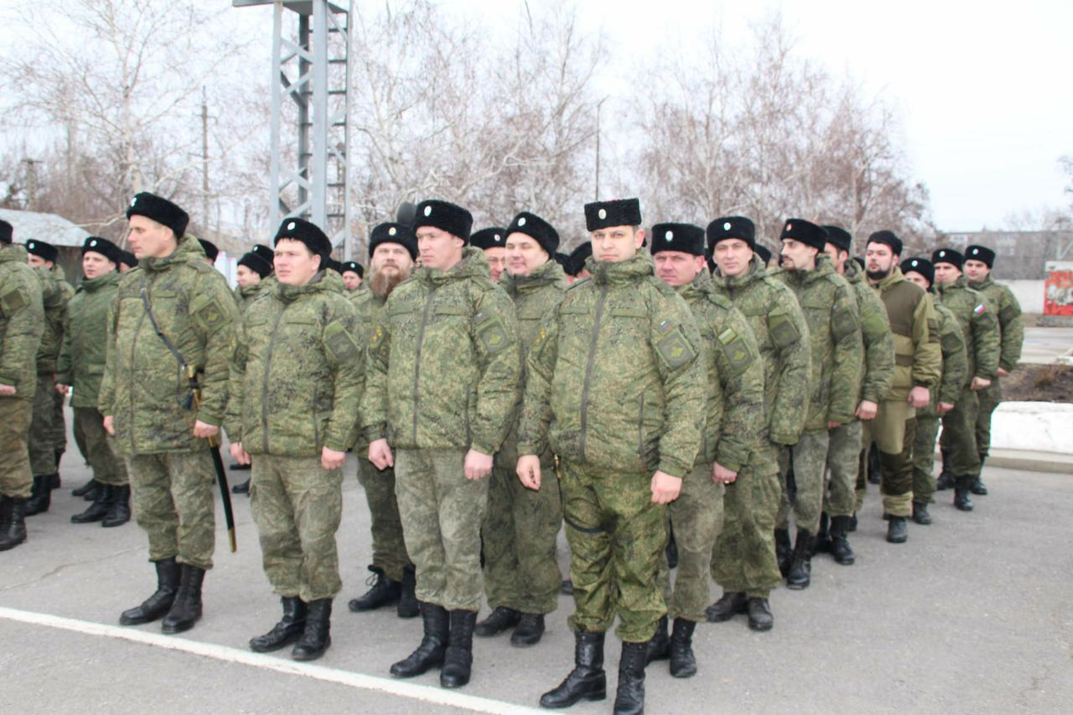

**ОБЯЗАННОСТИ И ОТВЕТСТВЕННОСТЬ РЕЗЕРВИСТА**

1. Резервист обязан явиться в воинскую часть в срок, указанный в мобилизационном предписании, повестке и (или) распоряжении военного комиссариата, для исполнения обязанностей по соответствующей воинской должности.

2. Резервист исполняет и иные обязанности, установленные Положением о порядке пребывания граждан Российской Федерации в мобилизационном людском резерве.

3. В случае неисполнения обязанностей резервиста гражданин, пребывающий в резерве, привлекается к дисциплинарной, административной и уголовной ответственности в соответствии с законодательством Российской Федерации.

**ОСНОВАНИЯ ИСКЛЮЧЕНИЯ ИЗ РЕЗЕРВА**

1. Гражданин подлежит исключению из резерва:

а) по возрасту - по достижении предельного возраста пребывания в запасе;

б) по истечении срока контракта о пребывании в резерве;

в) по состоянию здоровья - в связи с признанием его военно-врачебной комиссией не годным или ограниченно годным к военной службе;

г) в связи с лишением его воинского звания;

д) в связи с вступлением в законную силу приговора суда о назначении резервисту наказания в виде лишения свободы или лишения свободы условно;

е) в связи с прекращением гражданства Российской Федерации или приобретением гражданства (подданства) иностранного государства;

ж) в связи с возникновением оснований для отсрочки от призыва на военную службу по мобилизации или освобождения от военных сборов.

2. Гражданин может быть досрочно исключен из резерва:

а) в связи с организационно-штатными мероприятиями;

б) в связи с невыполнением им условий контракта о пребывании в резерве;

в) в связи с отказом в допуске к государственной тайне или лишением указанного допуска;

г) в связи с поступлением на службу в Следственный комитет Российской Федерации, органы и учреждения прокуратуры Российской Федерации и назначением на должность судьи.

3. Гражданин, пребывающий в резерве, имеет право на досрочное исключение из резерва:

а) в связи с существенным и (или) систематическим нарушением в отношении его условий контракта о пребывании в резерве;

б) по семейным обстоятельствам:

в связи с необходимостью постоянного ухода за отцом, матерью, женой, родным братом, родной сестрой, дедушкой, бабушкой или усыновителем, нуждающимися по состоянию здоровья в соответствии с заключением федерального учреждения медико-социальной экспертизы по их месту жительства в постоянном постороннем уходе (помощи, надзоре), при отсутствии других лиц, обязанных по закону содержать указанных граждан;

в связи с необходимостью ухода за ребенком, не достигшим возраста 18 лет, которого резервист воспитывает без матери ребенка;

в связи с необходимостью осуществления обязанностей опекуна или попечителя несовершеннолетнего родного брата или несовершеннолетней родной сестры при отсутствии других лиц, обязанных по закону содержать указанных граждан.

4. Гражданин, пребывающий в резерве, по заключению аттестационной комиссии может быть исключен из резерва досрочно по собственному желанию при наличии у него уважительных причин.

5. Исключение из резерва осуществляется в порядке, установленном Положением о порядке пребывания граждан Российской Федерации в мобилизационном людском резерве.

6. Контракт о пребывании в резерве прекращает действие со дня исключения гражданина из резерва.

7. В случае исключения гражданина из резерва по основанию, предусмотренному подпунктом "г" или "д" пункта 1 либо подпунктом "б" или "в" пункта 2 настоящей статьи, гражданин возмещает средства федерального бюджета, затраченные на его военную или специальную подготовку. Порядок исчисления размера возмещаемых средств определяется Правительством Российской Федерации.

8. Умерший (погибший) гражданин исключается из резерва со следующего дня после дня смерти или гибели, а гражданин, в установленном законом порядке признанный безвестно отсутствующим или объявленный умершим, - после дня вступления в законную силу соответствующего решения суда.

**ДЕНЕЖНЫЕ ВЫПЛАТЫ**

Граждане, заключившие контракт о пребывании в резерве, привлекаются на учебные сборы, которые проводит воинская часть-формирователь, с которой заключен контракт.

Граждане, заключившие контракт получают денежные выплаты, которые состоят из ежемесячных выплат и выплат, связанных с прохождением военных сборов.

Например, для рядового запаса: ежемесячные выплаты - 3960 руб.,  
выплаты, связанные с военными сборами - 33000 руб. (за 30 календ. дней),  
оплата проезда к месту заключения контракта и проведения сборов.

Кроме того, резервистам за время пребывания их на военных сборах по месту их постоянной работы выплачивается средний заработок.

Порядок обеспечения граждан, пребывающих в мобилизационном людском резерве, денежными выплатами, определяются Министерством обороны Российской Федерации.

Военнослужащие, граждане, призванные на военные сборы, обеспечиваются вещевым имуществом, питанием.

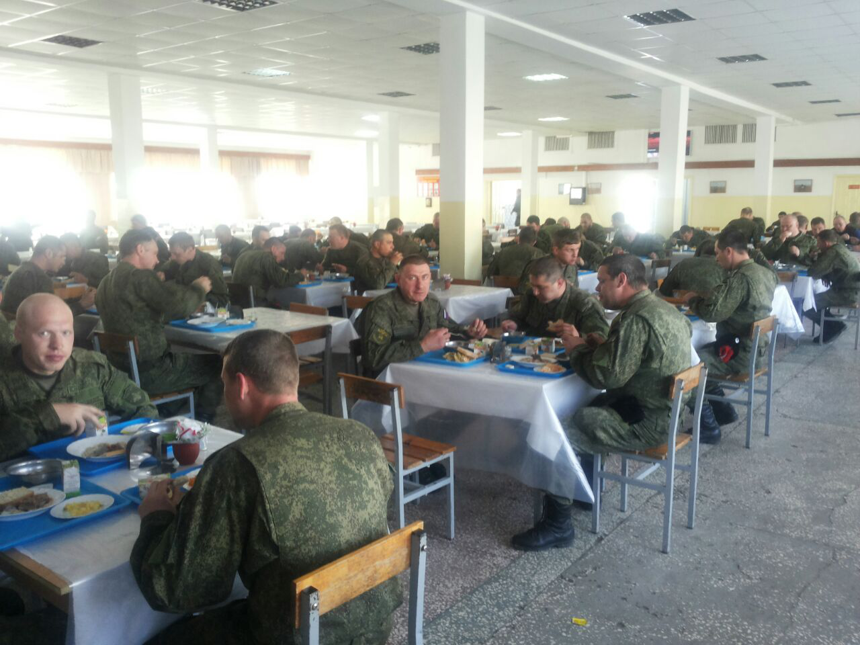

Перевозка граждан, призванных на военные сборы, осуществляется за счет средств Министерства обороны Российской Федерации и иных федеральных органов исполнительной власти.

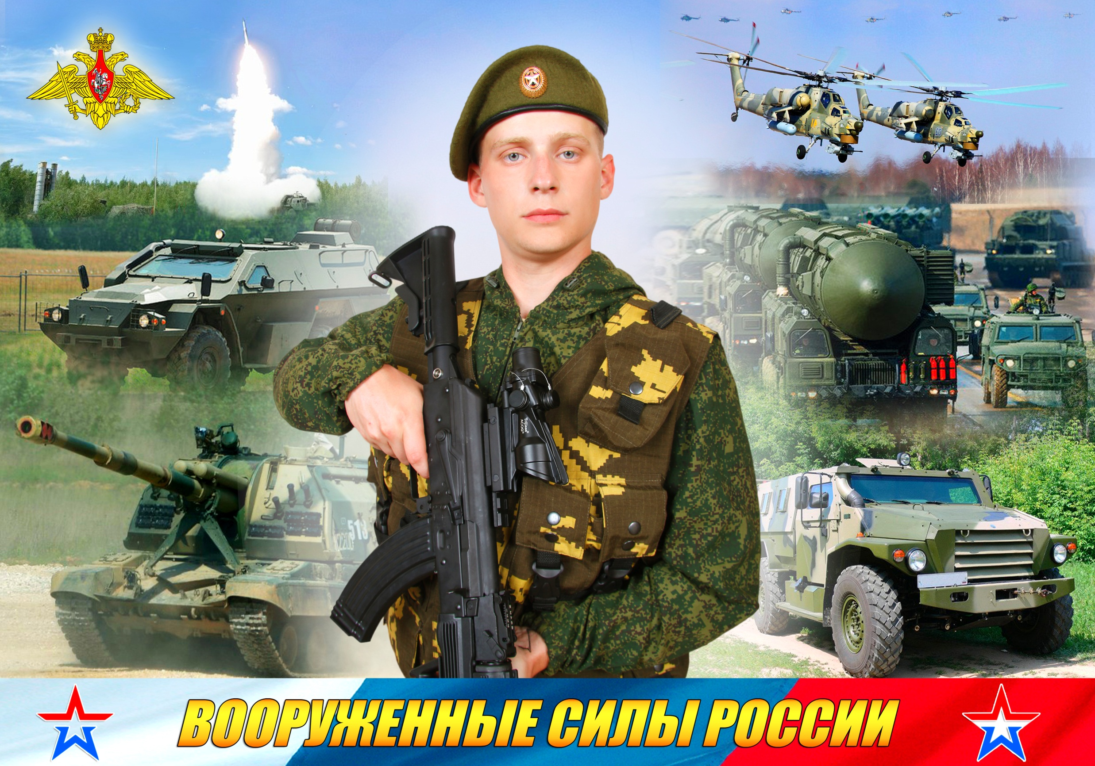

**ВОЕННЫЙ КОМИССАРИАТ**

**РОСТОВСКОЙ ОБЛАСТИ**

**на основании Указа Президента от 17.07.2015 №370**

**и Постановления Правительства от 03.09.2015**

проводит отбор граждан, пребывающих в запасе, в возрасте от 19 до 40 лет, для заключения контракта о пребывании в мобилизационном людском резерве на должностях солдат и сержантов.

**Могут заключить контракт граждане:**

**-** имеющие только гражданство Российской Федерации;

**-** отслужившие в Вооружённых Силах;

**-** посостоянию здоровья: А-годные или Б - годные с незначительными ограничениями;

- имеющие образование не ниже основного общего;

- не судимые.

Постановлением Правительства Российской Федерации от 23 декабря 2015 г. № 1412 размер месячного оклада гражданина, пребывающего в резерве, установлен в размере 12 процентов размера оклада по воинской должности, по которой гражданин приписан к воинской должности (предназначен в специальное формирование), и размера оклада по воинскому званию.

Структура денежных выплат гражданам, находящимся в мобилизационном людском резерве

**┌───────────────────────┐**

**┌──────────────┤ Денежные выплаты ├───────────┐**

**│ └────────────┬──────────┘ │**

**┌───────────┴────────────┐ ┌────────────┴──────────┐ ┌─────────┴──────────┐**

**│ Ежемесячные │+│ Единовременные │+│ Компенсационные │**

**└───────────┬────────────┘ └────────────┬──────────┘ └─────────┬──────────┘**

**┌───────────┴────────────┐ ┌────────────┴──────────┐ ┌─────────┴──────────┐**

**│ │ │ Единовременная │ │ Средний заработок │**

**│ Месячный оклад │ │ денежная выплата при │ │ за период │**

**│ │ │ заключении нового │ │прохождения военных │**

**└───────────┬────────────┘ │контракта о пребывании │ │ сборов │**

**│ │ в резерве │ └────────────────────┘**

**┌───────────┴────────────┐ └───────────────────────┘**

**│Ежемесячная надбавка за │**

**│ непрерывное пребывание │**

**│ в резерве │**

**│ │**

**└───────────┬────────────┘**

**┌───────────┴────────────┐**

**│ Коэффициенты и │**

**│ процентные надбавки за │**

**│ пребывание в резерве в │**

**│районах Крайнего Севера │**

**│ и приравненных к ним │**

**│ местностях │**

**└────────────────────────┘**

Кроме денежных выплат резервисты на период прохождения ежегодных военных сборов и ежемесячных 2-4-х дневных тренировочных занятий обеспечиваются питанием, вещевым, бытовым имуществом, доставкой автотранспортом от военкомата и обратно.

**По вопросам службы обращаться:** Ростовская область,

